Луговой Александр КИТ-119б

**Лабораторная работа №4**

***Тема:*** Свойства класса. Обработка строк. StringBuilder

**Индивидуальное задание:**

1. Для автоматического расчёта значений при чтении использовать свойства "только для чтения" (без реализации метода set).
2. Вывод для выбранного студента названия группы (аббревиатура названия факультета, номер специальности, год поступления, индекс).
3. Вывод для выбранного студента номера курса и семестра на текущий момент.
4. Расчёт и вывод для выбранного студента возраста на текущий момент (до дня).
5. Продемонстрировать эффективное использование StringBuilder для обработки строк.

**Ход работы:**

1. Добавлены свойства для «Студента», что рассчитываются автоматически, в том числе с использованием StringBuilder:

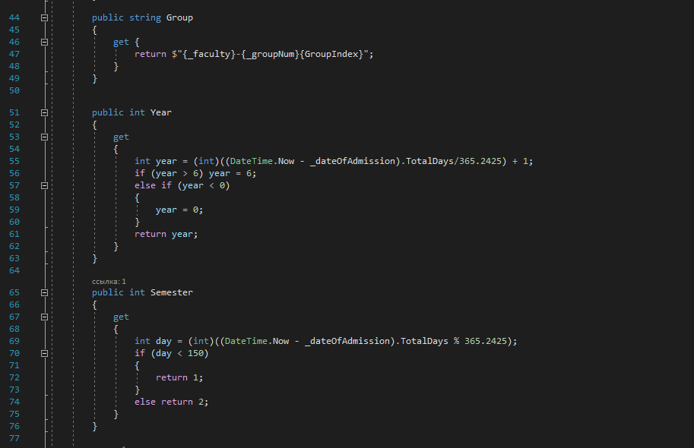

Рисунок 4.1 – изменения Student

1. Запустил программу и получил результат:

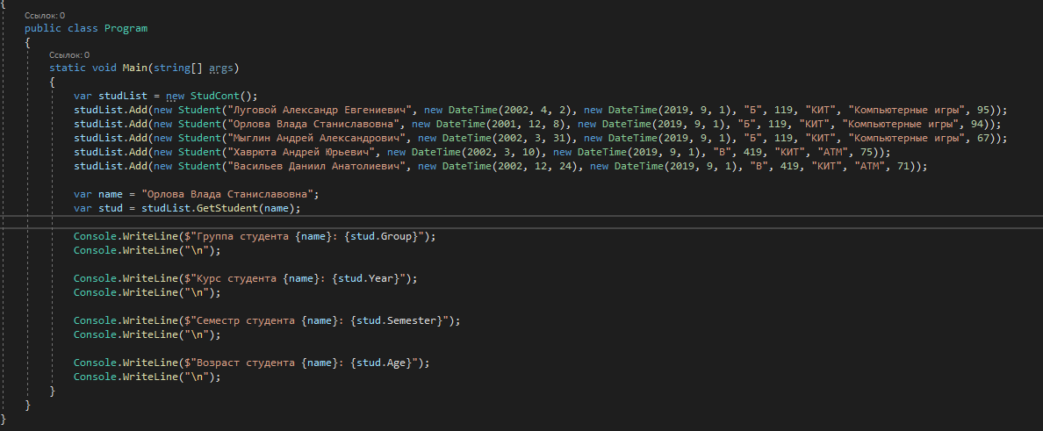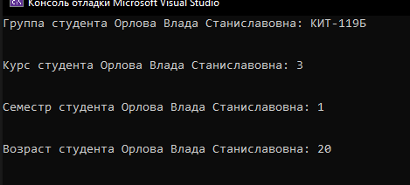

Рисунок 4.2 – Код Main и вывод.

***Выводы:*** разработал программу на С#. Изучил методы обработки строк.